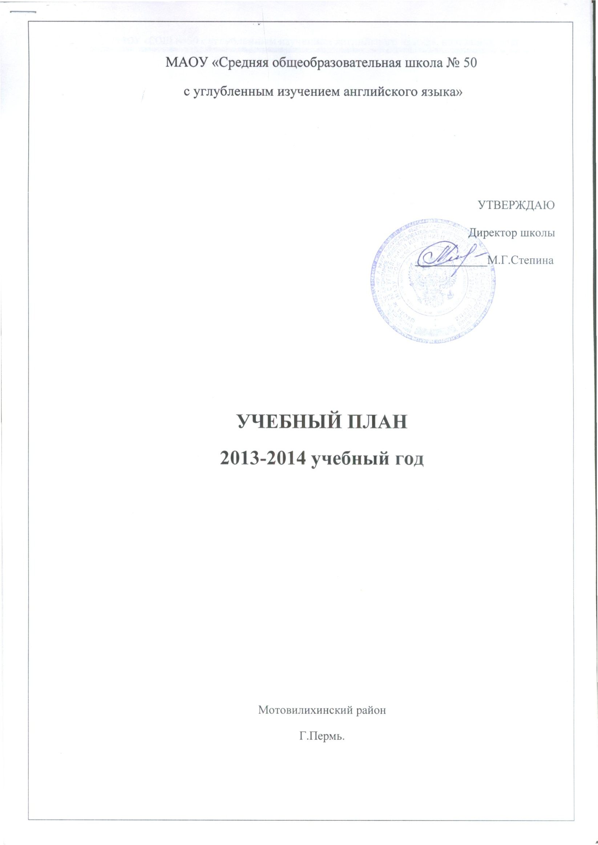
Учебный план на 2013-2014 учебный год
(основное общее и среднее общее образование)

Нормативно-правовые документы.
Учебный план школы на 2013-2014 учебный год разработан на основе федеральной нормативно-правовой базы:
- Закона Российской Федерации «Об Образовании в Российской Федерации» от 29.12.2012 № 273-ФЗ;
- Типового положения об общеобразовательных учреждениях (постановление правительства Российской Федерации от 19.01.01 №196 в редакции от 10.03.2009 г. № 216;
- Федерального базисного учебного плана и примерных учебных планов для образовательных учреждений Российской Федерации, реализующих программы общенго образования (приказ Министерства Российской Федерации от 09.03.2004 № 1312);
- приказ Минобрнауки России от 20 августа 2008 года №241 «О внесении изменений в федеральный базисный учебный план и примерные учебные планы для образовательных учреждений Российской Федерации, реализующих программы общего образовании, утвержденные приказом Минобразования Российской Федерации от 9 марта 2004 года №1312 «Об утверждении Федерального базисного учебного плана и примерных учебных планов для образовательных учреждений Российской Федерации реализующих программы общего образования»;
- приказ Минобрнауки России от 3 июня 2011 года №1994 «О внесении изменений в федеральный базисный учебный план и примерные учебные планы для образовательных учреждений Российской Федерации, реализующих программы общего образовании, утвержденные приказом Минобразования Российской Федерации от 9 марта 2004 года №1312
- СанПиН 2.4.2.2821-10, постановление от 29 декабря 2010года № 189, зарегистрировано в Минюсте России 03.03.2011, регистрационный номер 19993.
- Устава школы (утвержден приказом комитета по образованию и науке администрации г.Перми от 02.08.10 № 200 с изменениями от 29.03.2011 СЭД-08-01-26-54 департамента образования г.Перми)
За основу принят примерный учебный план для образовательных учреждений Российской Федерации с русским языком обучения для основного общего образования (5-9-х классов) и базисный учебный план для среднего общего образования (10-11 классы), утвержденные приказом Министерства Российской Федерации от 09.03.2004 № 1312.
Цель: создание образовательной среды, способствующей формированию целостной системы универсальных знаний и самостоятельной деятельности учащихся.
Инвариантная часть соответствует требованиям базисного учебного плана:
Учебный план отражает особенности образовательной программы школы и опирается на принципы:
- выполнение государственного стандарта по всем дисциплинам,
- обеспечение углубленного изучения английского языка.
Учебный план рассчитан на 13 классов. Продолжительность учебного года: 34 недели для 5-11-х классов. Классы с пятого по седьмой учатся в режиме пятидневной недели, с 8 по 11 классы учатся в режиме шестидневной недели. Учебная нагрузка обучающихся не превышает предельные нормативы в соответствии с пункт 10.5. САНПиН. Продолжительность уроков 45 минут.
Инвариантная часть учебного плана включает обязательный набор предметов и допустимый объем часов, соответствующий БУП 2004 с изменениями, закрепленными приказом Минобнауки РФ от 3 июня 2011 №1994 «О внесении изменений в федеральный базисный учебный план и примерные учебные планы для образовательных учреждений РФ».
Использование часов вариативной части учебного плана по уровням образования соответствуют основным целям и задачам ОУ.
Учебный план основного общего образования (5-9 классы)
В инвариантной части учебного плана предмет «Технология» представлен в 5-7 классах и состоит из трех модулей:
- Практикум «Пользователь персонального компьютера» (17 часов), который служит пропедевтическим курсом для предмета «Информатика и ИКТ», изучаемого с 8 класса.
- «Труд», изучаемый на английском языке (17 часов).
- Практикум «Проекты на английском языке» (34 часа) в 5-8 классах для расширения лингвистической компетенции, для формирования навыков работы с аутентичными источниками информации и преобразования ее в конечный продукт.
Часы вариативной части учебного плана распределены:
- на углубленное изучение английского языка дополнительно по 1 часу в 5-х-7-х классах, 2 часа в 8-х, 3 часа в 9-х классах;
- на изучение немецкого языка: (8 класс+2 часа, 9 класс+2часа) для введения билингвального обучения, для расширения лингвистической компетенции обучающихся;
- на введение курса «Практикум «Твоя профессиональная карьера» по 1 часу в 9-х классах в качестве предпрофильной подготовки;

Учебный план среднего общего образования (10-11 классы)
Некоторые курсы инвариантной части учебного плана в 10-11 классах изучаются модулями
класс | I полугодие | II полугодие
10 | Химия | Биология
 | Физика | География,  ОБЖ (изучается модульно на базе учебного центра Индустриального района.
11 | Биология | Химия
 | Физика | География,  ОБЖ (изучается модульно на базе учебного центра Индустриального района.

Учебный план 10 и 11классов (общеобразовательных) классов обеспечивает изучение английского языка и русского языка на профильном уровне, обязательных предметов на базовом уровне и дополнен за счет часов вариативной части:
- математика (+2 час в 10-11 классах) для развития предметных и метапредметных компетенций
- литература (+1час в 11 классе) для углубления знаний по малоизученными разделами русской и советской литературы, овладения литературоведческой терминологией для анализа художественных текстов.
- немецкий язык (+2 часа в 10 классе) для введения билингвального обучения, для расширения лингвистической компетенции обучающихся.
Предмет технология изучается по программе спецкурса «Деловой английский» для формирования коммуникативной компетенции в сфере делового общения на базе углубленного уровня овладения английским языком.
Элективные курсы расширяют содержание базовых учебных предметов
и дают возможность получить дополнительную подготовку для сдачи единого государственного экзамена.

- Коммуникативная грамматика английского языка (+1 час) для повторения и систематизации грамматического материала, тренировки заданий по грамматике в формате ЕГЭ, расширения лингвистической компетенции.
- Малые жанры новейшей русской литературы. Читаем, анализируем, рецензируем. (+1 час) - для становления и развития критического мышления, формирования читательской позиции обучающихся.
- Гражданское образование (+1 час) – для развития социальной компетентности.
- Решение задач повышенной сложности (+1 час)
- Математические основы информатики (+1 час)

Формы промежуточной аттестации.
Итоговая аттестация по различным предметам проводится в формах:
английский язык:
1-4 классы - итоговый тест: лексико-грамматический тест, аудирование;
5-7 классы - итоговый тест: лексический тест, грамматический тест, чтение, письмо;
8 класс - итоговый тест: аудирование, лексико- грамматический тест, чтение, письмо, говорение;
9 класс – тест
10 класс - защита реферата/ проекта. Учащиеся защищают реферат/проект на школьной научно-практической конференции или в соответствии с тематическим планированием учителя.
11 класс - тест
- русский язык:
1-5 класс – диктант с грамматическим заданием
6 класс – изложение и тест
7 класс – письменный зачет по теме морфологии и тест ЕМТ по русскому языку
8 класс – комплексный анализ текста
9 класс – экзамен ГИА
10 класс – тест (в формате ЕГЭ)
11 класс – экзамен ГИА
- литературное чтение:
1-4 класс – контрольная работа
- литература:
5 класс – проверочная работа по теории с практическим заданием
6 класс – анализ лирического текста
7 класс – характеристика героя эпического произведения
8 класс - анализ художественного текста
9-11 классы - сочинение на литературную тему
- математика и алгебра:
1-6 класс – контрольная работа
7-8 классы – тест
9 класс - экзамен ГИА
10 класс – тест
11 класс – экзамен ЕГЭ
- геометрия:
7 – 11 класс – устный зачет и тест
- окружающий мир:
1- 4 класс – тест
- физика:
7 – 11 класс – тест
- биология:
5 – 11 класс – тест
- география:
5 –8, 10- 11 класс – итоговый тест
9 класс – итоговый тест + зачет по карте
- информатика:
8 -11 класс – итоговый тест
- история:
5 класс – собеседование по определенным темам: История Древней Греции и история Древнего Рима
6 класс – тест
7 класс – реферат
8 класс – билеты (письменно), третье задание в билете: работа с картой и с историческим источником
9 класс - тест
10 класс - билеты (письменно), третье задание в билете: работа с картой и с историческим источником
11 класс - тест
- обществознание:
6 -11 класс – тест
- искусство:
8-9 классы - тест
- музыка:
1- 7 класс – тест
- физкультура:
1-11 классы – сдача нормативов.

Учебный план (2013-2014)
Основное общее образование
 |  | Учебные предметы |  | Количество часов в неделю
 |  |  |  | 5 |  |  |  |  |  | 6 |  |  |  |  |  | 7 |  |  |  |  |  | 8 |  |  |  |  |  | 9 |  |  |  |  | всего
 |  |  |  | вариатив |  | инвариант |  | деление на группы |  | вариатив |  | инвариант |  | деление на группы |  | вариатив |  | инвариант |  | деление на группы |  | вариатив |  | инвариант |  | деление на группы |  | вариатив |  |  | инвариант | деление на группы
Инвариант |  | Русский язык |  |  |  | 6 |  |  |  |  |  | 6 |  |  |  |  |  | 4 |  |  |  |  |  | 3 |  |  |  |  |  |  | 2 |  | 21
 |  | Литература |  |  |  | 2 |  |  |  |  |  | 2 |  |  |  |  |  | 2 |  |  |  |  |  | 2 |  |  |  |  |  |  | 3 |  | 11
 |  | Английский язык |  | 1 |  | 3 |  | 4 |  | 1 |  | 3 |  | 4 |  | 1 |  | 3 |  | 4 |  | 2 |  | 3 |  | 5 |  | 3 |  |  | 3 | 6 | 23
 |  | Математика |  |  |  | 5 |  |  |  |  |  | 5 |  |  |  |  |  | 5 |  |  |  |  |  | 5 |  |  |  |  |  |  | 5 |  | 25
 |  | Информатика и ИКТ |  |  |  |  |  |  |  |  |  |  |  |  |  |  |  |  |  |  |  |  |  | 1 |  | 1 |  |  |  |  | 2 | 2 | 3
 |  | История |  |  |  | 2 |  |  |  |  |  | 2 |  |  |  |  |  | 2 |  |  |  |  |  | 2 |  |  |  |  |  |  | 2 |  | 10
 |  | Обществознание (включая экономику и право) |  |  |  |  |  |  |  |  |  | 1 |  |  |  |  |  | 1 |  |  |  |  |  | 1 |  |  |  |  |  |  | 1 |  | 4
 |  | География |  |  |  |  |  |  |  |  |  | 1 |  |  |  |  |  | 2 |  |  |  |  |  | 2 |  |  |  |  |  |  | 2 |  | 7
 |  | Природоведение |  |  |  | 2 |  |  |  |  |  |  |  |  |  |  |  |  |  |  |  |  |  |  |  |  |  |  |  |  |  |  | 2
 |  | Физика |  |  |  |  |  |  |  |  |  |  |  |  |  |  |  | 2 |  |  |  |  |  | 2 |  |  |  |  |  |  | 2 |  | 6
 |  | Химия |  |  |  |  |  |  |  |  |  |  |  |  |  |  |  |  |  |  |  |  |  | 2 |  |  |  |  |  |  | 2 |  | 4
 |  | Биология |  |  |  |  |  |  |  |  |  | 1 |  |  |  |  |  | 2 |  |  |  |  |  | 2 |  |  |  |  |  |  | 2 |  | 7
 |  | Искусство |  |  |  |  |  |  |  |  |  |  |  |  |  |  |  |  |  |  |  |  |  | 1 |  |  |  |  |  |  | 1 |  | 2
 |  | Музыка |  |  |  | 1 |  |  |  |  |  | 1 |  |  |  |  |  | 1 |  |  |  |  |  |  |  |  |  |  |  |  |  |  | 3
 |  | ИЗО |  |  |  | 1 |  |  |  |  |  | 1 |  |  |  |  |  | 1 |  |  |  |  |  |  |  |  |  |  |  |  |  |  | 3
 |  | Технология |  |  |  | 2 |  | 2 |  |  |  | 2 |  | 2 |  |  |  | 2 |  | 2 |  |  |  | 1 |  | 1 |  |  |  |  |  |  | 7
 |  | ОБЖ |  |  |  |  |  |  |  |  |  |  |  |  |  |  |  |  |  |  |  |  |  | 1 |  |  |  |  |  |  |  |  | 1
 |  | Физическая культура |  |  |  | 3 |  |  |  |  |  | 3 |  |  |  |  |  | 3 |  |  |  |  |  | 3 |  |  |  |  |  |  | 3 |  | 15
Вариант |  | Второй ин.яз.(нем) |  |  |  |  |  |  |  |  |  |  |  |  |  |  |  |  |  |  |  | 2 |  |  |  | 2 |  | 2 |  |  |  | 2 | 4
 |  | Практикум "Твоя профессиональная карьера" |  |  |  |  |  |  |  |  |  |  |  |  |  |  |  |  |  |  |  |  |  |  |  |  |  | 1 |  |  |  |  | 1
Итого |  |  |  | 1 |  | 27 |  | 6 |  | 1 |  | 28 |  | 6 |  | 1 |  | 30 |  | 6 |  | 4 |  | 31 |  | 9 |  | 6 |  |  | 30 | 10 | 159
Вариативная часть |  | При 5-дневной учебной неделе |  | 1 |  | 27 |  | 6 |  | 1 |  | 28 |  | 6 |  | 1 |  | 30 |  | 6
 |  | При 6-дневной учебной неделе |  |  |  |  |  |  |  |  |  |  |  |  |  |  |  |  |  |  |  | 4 |  | 31 |  | 9 |  | 6 |  |  | 30 | 10
Итого |  |  |  | 28 |  |  |  |  |  | 29 |  |  |  |  |  | 31 |  |  |  |  |  | 35 |  |  |  |  |  | 36 |  |  |  |  | 159
 |  | Максимум |  | 29 |  |  |  |  |  | 30 |  |  |  |  |  | 32 |  |  |  |  |  | 36 |  |  |  |  |  | 36 |  |  |  |  | 163
Модулями |  | Технология
 |  | Практикум "ППК" |  |  |  | 0,5 |  | 0,5 |  |  |  | 0,5 |  | 0,5 |  |  |  | 0,5 |  | 0,5
 |  | Практикум "Проекты на английском языке" |  |  |  | 1 |  | 1 |  |  |  | 1 |  | 1 |  |  |  | 1 |  | 1 |  |  |  | 1 |  | 1
 |  | Труд (англ.яз.) |  |  |  | 0,5 |  | 0,5 |  |  |  | 0,5 |  | 0,5 |  |  |  | 0,5 |  | 0,5
Учебный план (2013-2014)
Среднее (полное) общее образование
 | Учебные предметы |  | 10 класс |  |  |  |  |  |  |  |  |  |  |  | 11 класс |  |  |  |  |  |  |  |  |  |  |  | всего
 |  |  | Базовый уровень |  |  |  |  |  | Профильный уровень |  |  |  |  |  | Базовый уровень |  |  |  |  |  | Профильный уровень
 |  |  | за счет вариативной |  | количество часов по БУП |  | деление на группы |  | за счет вариативной |  | количество часов по БУП |  | деление на группы |  | за счет вариативной |  | количество часов по БУП |  | деление на группы |  | за счет вариативной |  | количество часов по БУП |  | деление на группы
Инвариант | Русский язык |  | 2 |  | 1 |  |  |  |  |  |  |  |  |  | 2 |  | 1 |  |  |  |  |  |  |  |  |  | 6
 | Литература |  |  |  | 3 |  |  |  |  |  |  |  |  |  | 1 |  | 3 |  |  |  |  |  |  |  |  |  | 7
 | Английский язык |  |  |  |  |  |  |  |  |  | 6 |  | 6 |  |  |  |  |  |  |  |  |  | 6 |  | 6 |  | 12
 | Математика |  | 2 |  | 4 |  |  |  |  |  |  |  |  |  | 2 |  | 4 |  |  |  |  |  |  |  |  |  | 12
 | История |  |  |  | 2 |  |  |  |  |  |  |  |  |  |  |  | 2 |  |  |  |  |  |  |  |  |  | 4
 | Обществознание (включая экономику и право) |  |  |  | 2 |  |  |  |  |  |  |  |  |  |  |  | 2 |  |  |  |  |  |  |  |  |  | 4
 | Физика |  | 2 |  |  |  |  |  |  |  |  |  |  |  | 2 |  |  |  |  |  |  |  |  |  |  |  | 4
 | Химия |  | 1 |  |  |  |  |  |  |  |  |  |  |  | 1 |  |  |  |  |  |  |  |  |  |  |  | 2
 | Биология |  | 1 |  |  |  |  |  |  |  |  |  |  |  | 1 |  |  |  |  |  |  |  |  |  |  |  | 2
 | ОБЖ |  |  |  | 1 |  |  |  |  |  |  |  |  |  |  |  | 1 |  |  |  |  |  |  |  |  |  | 2
 | Физическая культура |  |  |  | 3 |  |  |  |  |  |  |  |  |  |  |  | 3 |  |  |  |  |  |  |  |  |  | 6
Вариант | География |  | 1 |  |  |  |  |  |  |  |  |  |  |  | 1 |  |  |  |  |  |  |  |  |  |  |  | 2
 | Информатика и ИКТ |  | 1 |  |  |  | 1 |  |  |  |  |  |  |  | 1 |  |  |  | 1 |  |  |  |  |  |  |  | 2
 | Второй иностранный язык (немецкий) |  | 2 |  |  |  | 2 |  |  |  |  |  |  |  |  |  |  |  |  |  |  |  |  |  |  |  | 2
 | Спецкурс "Деловой английский" (технология) |  | 1 |  |  |  | 1 |  |  |  |  |  |  |  | 1 |  |  |  | 1 |  |  |  |  |  |  |  | 2
Итого при 6 -дневной учебной неделе |  |  | 11 |  | 15 |  | 4 |  |  |  | 6 |  | 6 |  | 12 |  | 16 |  | 2 |  |  |  | 6 |  | 6 |  | 69
Количество часов в неделю |  |  | 35 |  |  |  |  |  |  |  |  |  |  |  | 34 |  |  |  |  |  |  |  |  |  |  |  | 69
Элективные предметы |  |  | можно выбрать 2 |  |  |  |  |  |  |  |  |  |  |  | можно выбрать 2 |  |  |  |  |  |  |  |  |  |  |  | 4
Гражданское образование |  |  | 1 |  |  |  |  |  |  |  |  |  |  |  | 1
Решение задач повышенной сложности |  |  | 1 |  |  |  |  |  |  |  |  |  |  |  | 1
Математические основы информатики |  |  | 1 |  |  |  |  |  |  |  |  |  |  |  | 1
Малые жанры новейшей русской литературы |  |  | 1 |  |  |  |  |  |  |  |  |  |  |  | 1
Коммуникативная грамматика |  |  | 1 |  |  |  |  |  |  |  |  |  |  |  | 1
Количество часов в неделю |  |  | 37 |  |  |  |  |  |  |  |  |  |  |  | 36 |  |  |  |  |  |  |  |  |  |  |  | 73
Максимум |  |  | 37 |  |  |  |  |  |  |  |  |  |  |  | 37 |  |  |  |  |  |  |  |  |  |  |  | 74

